Ханты-Мансийский автономный округ – Югра
г. Сургут

Всероссийский конкурс экологических проектов
«Волонтёры могут всё»

Актив детского общественного
движения «Юные экологи Сургута»:
Тельминова Вероника, Шефер Софья,
Романова Александра, Попова Любовь

Социально-экологический проект
«Полиэтиленовый пакет…
ЗАМЕНИТЬ нельзя ИСПОЛЬЗОВАТЬ»

Муниципальное автономное образовательное учреждение
дополнительного образования «Эколого-биологический центр»

Руководитель: Кудимова Вера Викторовна,
педагог-организатор

г. Сургут 2021 год

Основания для разработки проекта
Нормативная база:
Основанием для разработки социально-экологического проекта «Полиэтиленовый пакет… ЗАМЕНИТЬ нельзя ИСПОЛЬЗОВАТЬ» являются следующие документы:
- Конституция РФ (ст. № № 30, 31, 42);
- Федеральный Закон Российской Федерации от 29 декабря 2012 г. №273-ФЗ «Об образовании в Российской Федерации»;
- Федеральный закон «О дополнительном образовании», принятый Государственной Думой 12 июля 2001 года;
- Федеральный закон «Об охране окружающей природной среды» (ст. №11, 13);
- Закон ХМАО-Югра «Об экологическом образовании населения ХМАО-Югра» (ст. № № 12,13);
- Концепция развития системы образования Ханты-Мансийского автономного округа-Югры до 2020 года;
- Концепция развития дополнительного образования детей в Ханты-Мансийском автономном округе – Югре до 2020 года;
- Программа гражданско – патриотического воспитания «Я, Сургут, Югра, Россия»;
- Программа развития как комплексный проект по формированию экологической культуры учащихся;
- Устав МАОУ ДО ЭБЦ.

5. Актуальность и социальная значимость данной проблемы для образовательного учреждения, города, округа.

Почему наш проект очень важен?
Анализ разнообразных источников информации по данной проблеме
15 ноября во всём мире отмечается день вторичной переработки.
Этот день призван привлечь внимание к проблеме мусора во всем мире. Главная задача: донести до людей информацию о важности переработки вторсырья, которая является более здоровой для людей и природы альтернативой закапыванию мусора на полигонах или сжиганию в печах мусоросжигательных заводов (МСЗ).
В России проблема мусора является одной из наиболее актуальных экологических проблем. Ежегодно россияне выбрасывают 70 млн. тонн бытового мусора. Сейчас практически всё, что попадает в мусорные контейнеры, отправляется на полигоны и свалки. И лишь около 4 % перерабатывается. Ежегодно в России территория под свалки увеличивается на 0,4 млн га - это площадь, равная Москве и Санкт-Петербургу вместе взятым.
(Материал из Википедии - свободной энциклопедии).
Один из самых многочисленных компонентов мусора является пластик. Выбрасывается огромное количество пластиковых пакетов.
Пластиковые пакеты, которыми мы привыкли пользоваться в магазинах и супермаркетах, обычно изготовлены из полиэтилена. Они появились в конце 50-х годов в США и сразу завоевали огромную популярность.
Полиэтилен вошел в нашу повседневную жизнь, это казалось очень удобным, практичным, дешевым.
В магазине мы складываем покупки в пакет. С помощью полиэтиленового пакета легко и удобно упаковывать, хранить вещи, переносить любые товары. После использования возникает вопрос, что с ними делать дальше. Если в природе бактерии уничтожающие – это нужное для человека изобретение, после того как выбросить его?
Изобретение стало серьезной экологической проблемой!
Почему? Потому что полиэтилен никто не ест. Ну, нет на Земле организмов, которые питались полиэтиленом! Пластиковый пакет можно только сжечь или выбросить на свалку. На свалке бумажные пакеты разлагаются в течение срока от нескольких месяцев до 2-3 лет, а для разложения пластикового пакета требуются сотни лет. Даже в США только 5% полиэтиленовых пакетов перерабатывается, 45% накапливается на свалках, а остальные засоряют окружающую среду.
Поэтому пластиковые пакеты накапливаются.
По данным российского отделения Greenpeace, в нашей стране ежегодно раздаётся 26, 5 млрд пластиковых пакетов. Это 133 000 тонн или колонна из 13 00 мусоровозов!
То есть в среднем 1 россиянин использует в год181 пакет!
Время «полезного» использования пакета в среднем составляет 12 минут.
Для производства полиэтиленовых пакетов используются не возобновляемые природные ресурсы – нефть и газ.
При сжигании полиэтилена выделяются токсичные вещества, опасные для здоровья и окружающей среды.
Срок разложения 1 пакета может составлять до 400 лет!
Сегодня во многих странах мира полиэтиленовым пакетам объявили войну. Многие государства выступают против полимерной упаковки в целом.
Пластиковые пакеты – причина гибели животных – рыб, черепах, коров и т.д. Каким-то образом подсчитали, что пакеты в год убивают 1 миллион птиц и 100 тысяч морских млекопитающих!
Где же выход?...
В нашем государстве медленно, но постепенно решается данная проблема на местах.
Проблема актуальна для нашего округа!
В нашем городе проблема утилизации пластика также является острой. К счастью, как мы знаем, есть организации, которые ведут работу по приёму вторичных ресурсов. Проблемой переработки в частности полиэтилена занимается ООО «ЭкоЮгра», ООО «Глобус» и многие частные предприятия.
В связи с этим мы – активисты детского общественного движения «Юные экологи Сургута» разработали социально-экологический проект «Полиэтиленовый пакет… ЗАМЕНИТЬ нельзя ИСПОЛЬЗОВАТЬ». В каждом доме образуется огромное количество полиэтиленовых пакетов. И чтобы их меньше выбрасывали с бытовыми отходами, в рамках проекта приняли решение провести экологическую природоохранную акцию «#СдайПакет».

Направления реализации проекта
- Гражданско-патриотическое.
- Естественнонаучное.
- Практическое природоохранное.
- Эколого - просветительское.
- Творческое.

Обеспечение проекта
- Кадровое:
- учащиеся МАОУ ДО ЭБЦ;
- педагоги дополнительного образования;
- учащиеся (воспитанники) ОУ города;
- учителя (воспитатели) ОУ города;
- сотрудники ООО «ЭкоЮгра» и ООО «Глобус»
- Материально-техническое:
- канцелярские товары;
- актовый зал, учебные кабинеты, библиотека со справочной литературой, мультимедийная аппаратура, компьютеры, коллекция аудио и видеокассет, дисков о природе и природоохранной деятельности, фотоаппараты.
- Информационное:
- выпуск информационных материалов (информационное письмо, объявления и т.д.);
-размещение информации на сайте образовательного учреждения сети Интернет.
- Финансово-экономическое
- средства бюджета МАОУ ДО ЭБЦ.

- Смета расходов по реализации проекта

№ | Необходимый материал | количество | стоимость | общая стоимость
1 | Шариковая ручка | 5 шт. | 12 руб. | 60 руб.
2 | Простой карандаш | 5 шт. | 5 руб. | 25 руб.
3 | Фломастеры 18 цветов | 1 шт. | 120 руб. | 120 руб.
4 | Ножницы | 2 шт. | 50 руб. | 100 руб.
5 | Клей «Момент» | 1 шт. | 70 руб. | 70 руб.
6 | Клей – карандаш | 2 шт. | 30 руб. | 60 руб.
7 | Лист А-3 | 1 уп. | 200 руб. | 200 руб.
8 | Цветная бумага для принтера А-4 | 1 уп. | 650 руб. | 650 руб.
9 | Папка А-3 | 1 шт. | 80 руб. | 80 руб.
10 | Плёнка для ламинирования, форматы: А-3,А-4 | 50 шт. |  | 410 руб.
11 | Большие полиэтиленовые мешки | 20 шт. | 15 руб. | 300 руб.
Итого: |  | 2075 руб.

Схема управления проектом

ПАСПОРТ ПРОЕКТА

Название: | Социально-экологический проект «Полиэтиленовый пакет… ЗАМЕНИТЬ нельзя ИСПОЛЬЗОВАТЬ»
Авторы: | Актив детского общественного движения «Юные экологи Сургута»:  Тельминова Вероника, Шефер Софья, Романова Александра, Попова Любовь
Организация – заявитель: | Муниципальное автономное образовательное учреждение дополнительного образования «Эколого-биологический центр» г. Сургут. 628430, ХМАО- Югра, г. Сургут, проезд Дружбы, д 7, тел. +7 (3462) 37-50-37, vera.k_69@mail.ru
Руководитель: | Кудимова Вера Викторовна, педагог дополнительного образования.
Цель проекта | привлечение внимания общественности к проблеме использования полиэтиленовых пакетов через организацию и проведение экологической природоохранной акции «#СдайПакет».
Задачи проекта | - изучить мировое общественное мнение по проблеме полиэтиленовых пакетов;  - провести социологический опрос по проблеме среди жителей г. Сургута;  - провести рейд «Во что чаще всего сургутяне складывают продукты в магазине?»  - провести агитационные мероприятия по привлечению участия в экологической природоохранной акции«#СдайПакет»;  - организовать экологическую природоохранную акцию «#СдайПакет» среди образовательных организаций города
Целевая аудитория проекта | Участники  - Члены детского общественного движения «Юные экологи Сургута».  - Учебные объединения МАОУ ДО ЭБЦ.  - Учащиеся и учителя (воспитанники и воспитатели) образовательных организаций города Сургута.  - Жители города Сургута
Сроки реализации проекта | Проект цикличный, долгосрочный. Ежегодная реализация: сентябрь – май
География проекта | Г. Сургут, Ханты-Мансийский автономный округ – Югра
Механизм реализации проекта | Подготовительный этап  - Формулировка экологической проблемы.  2. Изучение проблемы.  3. Определение целей и задач проекта.  4. Изучение реальных возможностей своей проектной группы  5. Составление детального плана работы.  6. Определение обязанностей и их распределение в проектной группе.  7. Составление бюджета проекта.  8. Определение необходимых ресурсов и источников их финансирования.  9. Поиск социальных партнеров для реализации проекта.  10. Получение необходимых ресурсов.  11. Творческие поручения:  - организация уголка для сбора полиэтиленовых пакетов в учебных кабинетах МАОУ ДО ЭБЦ;  - выпуск вымпелов и сертификатов для награждения участников проекта;  - выпуск объявлений;  - подготовка соцопроса.  12. Подготовка к организации и проведению экологической акции «#СдайПакет» в МАОУ ДО ЭБЦ.  Основной этап  - Информирование учащихся МАОУ ДО ЭБЦ о проведении экологической акции.  - Проведение плановых мероприятий:  - Подготовка и проведение социологического опроса среди жителей г. Сургута;  - Проведение рейда «Во что чаще всего сургутяне складывают продукты в магазине?»;  - Подготовка анализа полученной информации и результатов социологического опроса и рейда;  - организация экологической акции «#Сдай Пакет» в МАОУ ДО ЭБЦ;  - участие в итоговом мероприятии по проведению конкурса «Марш юных экологов»;  - внесение предложения о проведении акции «#СдайПакет» среди образовательных организаций города;  - выпуск информационного письма о проведении акции среди образовательных организаций города;  - творческие мастерские по изготовлению альтернативы пластиковому пакету  3. Контроль и оценка выполнения плана.  4. Корректировка реализации проекта.  5. Выпуск информационного письма о проведении акции среди образовательных организаций города отделом воспитания и дополнительного образования департамента образования Администрации города.  6. Проведение акции «#Сдай Пакет» среди образовательных организаций города  7. Награждение активных участников акции и проекта  Заключительный этап  1. Фиксация полученных результатов по реализации проекта  - Анализ результатов работы по проекту  - Информирование общественности о результатах реализации проекта  - Оформление портфолио проекта  - Итоговая оценка результата реализации проекта  - Определение перспектив дальнейшей деятельности. Разработка новых форм и методов работы, внесение дополнений и изменений в проект «Полиэтиленовый пакет… ЗАМЕНИТЬ нельзя ИСПОЛЬЗОВАТЬ»  - 7. Организация творческой мастерской по изготовлению альтернативы пластиковому пакету
Результаты  достигнутые | Практико-ориентированная деятельность в рамках проекта позволит создать условия для становления у его участников таких качеств личности, как видение и понимание проблем окружающей среды, ответственность за её состояние, стремление к её улучшению, умения организовать для этой деятельности других людей.  Результат - продукт  - Материалы для беседы с учащимися «Пакет? Спасибо! Нет!» (сценарий и мультимедийная презентация).  - Материалы для беседы «О Всемирном Дне вторичной переработки».  - Материалы социологического опроса «Полиэтиленовый пакет… ЗАМЕНИТЬ нельзя ИСПОЛЬЗОВАТЬ».  - Объявления о проведении экологической природоохранной акции «#СдайПакет».  - Сертификаты и вымпелы участников социально-экологического проекта.  - Портфолио проекта.  - Пост-релиз реализации проекта;  - Информационные письма о проведении экологической природоохранной акции «#СдайПакет».  - Агитационно-художественное представление о привечении к участию в экологической природоохранной акции «#СдайПакет».  - Творческие работы «Сетки – авоськи».  Результат-эффект.  Практическая значимость проекта.  Реализация проекта «Полиэтиленовый пакет… ЗАМЕНИТЬ нельзя ИСПОЛЬЗОВАТЬ» обеспечивает приобретение знаний и навыков, необходимых для успешного участия граждан в социально-значимых проектах, гражданских инициативах. Участники приобретают практический опыт, который усилит социальную компетентность и предрасположенность к социально-значимой природоохранной деятельности
Результаты по  системе оценки эффективности проекта | Оценка эффективности происходит на основе различных показателей.  - Количественные показатели.  Общая численность участников акции МАОУ ДО ЭБЦ – около 500 обучающихся и 15 педагогов.  Численность участников от образовательных учреждений будет известна 30 апреля 2021 года. Дата окончания акции в 2020-2021 учебном году.  - Показатели социальной адаптации.  В процессе реализации проекта осуществлялось тесное взаимодействие между его участниками.  - Показатели общественного мнения.  Информация по данной экологической проблеме востребована жителями города. Мероприятия проекта востребованы учащимися, педагогами, учителями образовательных учреждений города. Проведённая работа в рамках проекта говорит о качественном процессе усвоения социальных правил, действий, отношений. Деятельность всех участников проекта - это яркая форма формирования экологической культуры.  В названии нашего проекта «Пластиковый пакет… ЗАМЕНИТЬ нельзя ИСПОЛЬЗОВАТЬ» не поставлена запятая…  Мы убеждены, что в ходе реализации проекта, запятая обязательно найдёт своё правильное место в предложении!  - Экономические показатели.  Социально-экономический эффект значителен, так как себестоимость данного проекта относительно мала, а результат достаточно большой
Социальные партнеры | - Департамент образования Администрации города Сургута.  - БУ ВО ХМАО-Юргы «Сургутский государственный университет» (СурГУ).  - Региональное отделение некоммерческой общественной организации «РазДельный Сбор» в Сургуте.  - Экологическое движение «Жизнь в стиле ЭКО»  - ООО «ЭкоЮгра», ООО «Глобус»
Мультипликативность проекта | Информация о реализации проекта и проведении экологической природоохранной акции «#СдайПакет» размещена в размещена в СМИ, Инстаграмм и ВКонтакте.  В связи с важностью проблемы, а также успешным опытом, мы наметили реализацию социально-экологического проекта «Полиэтиленовый пакет… ЗАМЕНИТЬ нельзя ИСПОЛЬЗОВАТЬ» в 2021 – 2022 учебном году с участием образовательных организаций города. Считаем необходимым активнее привлечь внимание к проведению акции средства массовой информации. Расширить границы реализации проекта, чтобы участниками стали не только жители города Сургута, но и жители всего нашего региона.  Для этого организовать тесную связь с региональным молодёжным экологическим движением «Третья планета от солнца».  В программу проекта решено ввести дополнительные социально-значимые мероприятия. Для этого Активом детского общественного движения «Юные экологи Сургута» ведётся поиск для создания банка «Новые интересные идеи». Для ведения эколого-просветительской работы среди населения считаем необходимым составить и издать информационный буклет о вреде полиэтилена в природе, необходимости поиска замены полиэтиленовых пакетов

Приложения.

Приложение 1.
Участие во Всероссийском уроке «История вещей и экология будущего»

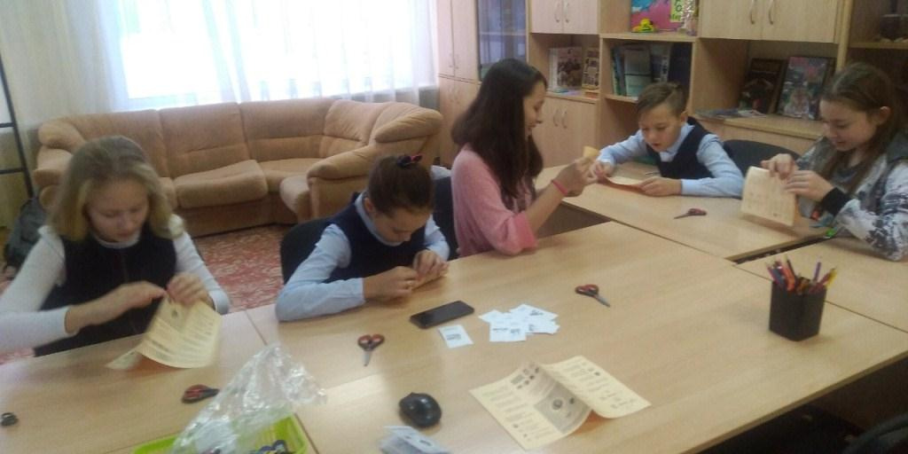 | 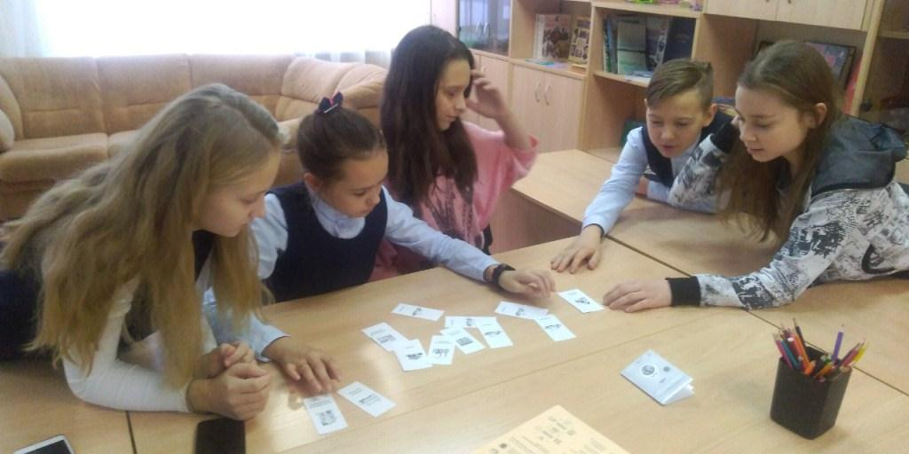
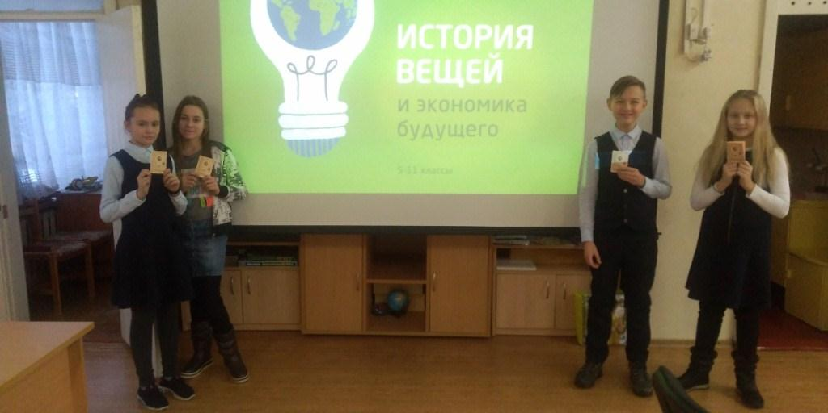 | 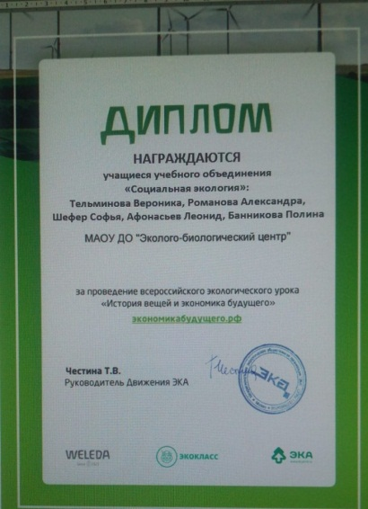

Приложение 2

Социологический опрос «Полиэтиленовый пакет…
ЗАМННИТЬ нельзя ИСПОЛЬЗОВАТЬ!»
1. Полиэтиленовый пакет в повседневной жизни – это удобно?
А) да
Б) нет
2. Часто ли Вы используете полиэтиленовые пакеты?
А) часто
Б) нет
3. После того, как Вы использовали пакет, что Вы с ним делаете?
А) выкидываете
Б) оставляете для дальнейшего применения
В) сдаёте на переработку
4. Наносит ли вред экологии выбрасывание полиэтиленовых пакетов вместе с бытовыми отходами?
А) да
Б) нет
В) не задумывались над этим
5. Смогли бы Вы отказаться от использования полиэтиленовых пакетов?
А) да
Б) нет
6. Чем можно заменить полиэтиленовый пакет?
(варианты ответов) БОЛЬШОЕ СПАСИБО!
Приложение 3

Выпуск объявлений о проведении акции #СдайПакет

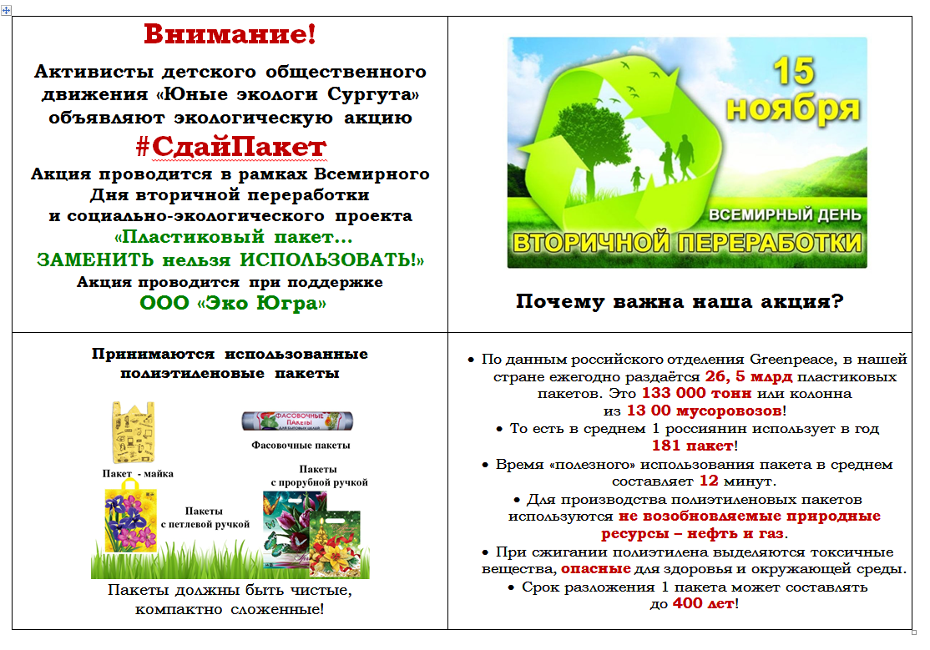

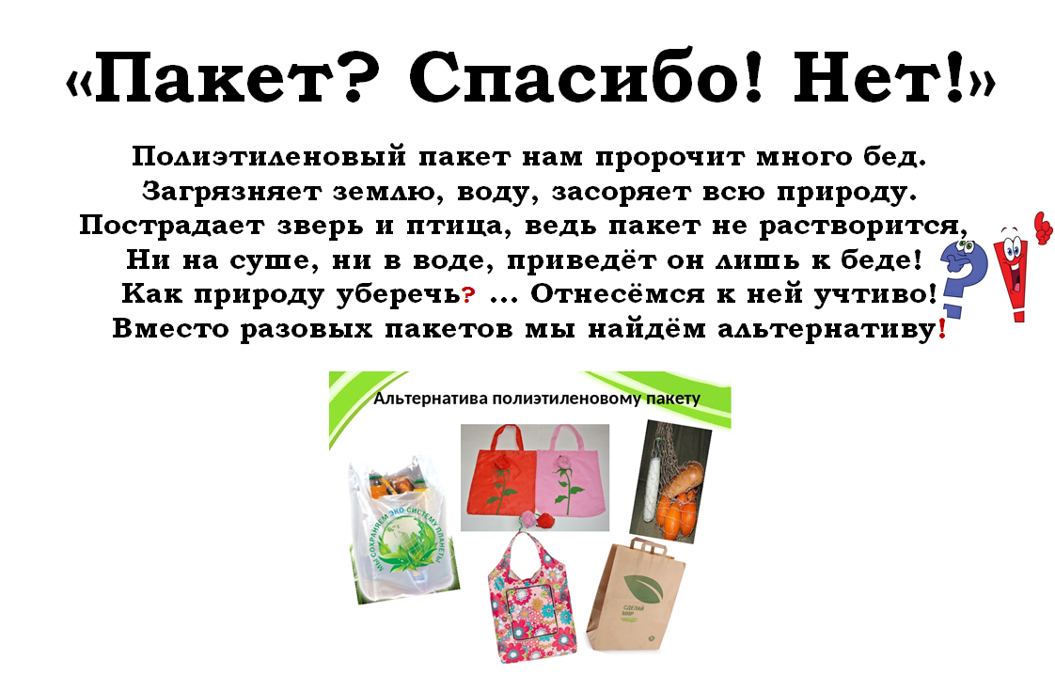

Приложение 4
5. Рейд «Во что чаще всего сургутяне складывают продукты в магазине?»

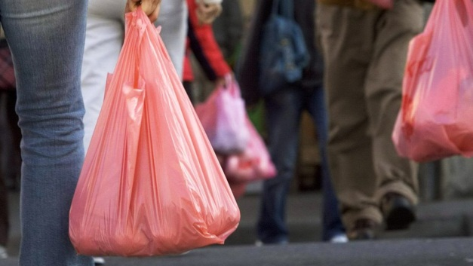 | 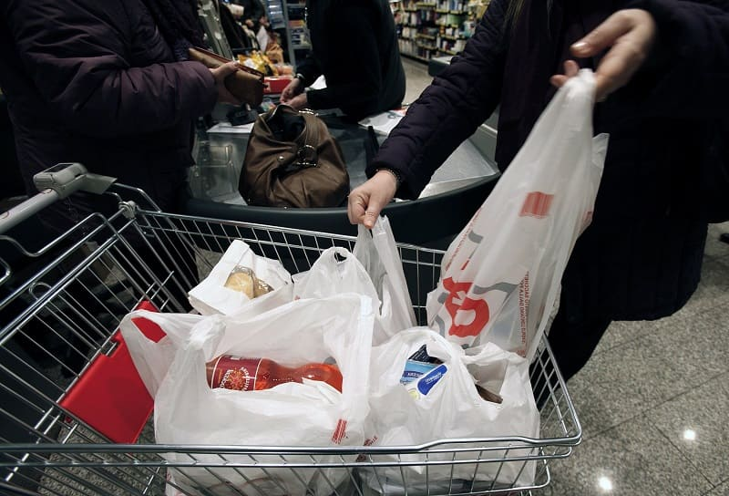
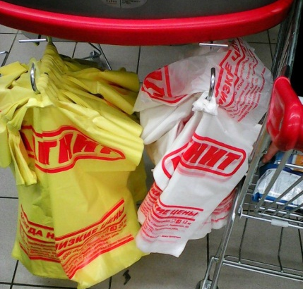 | 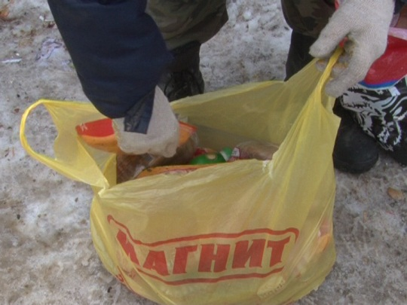
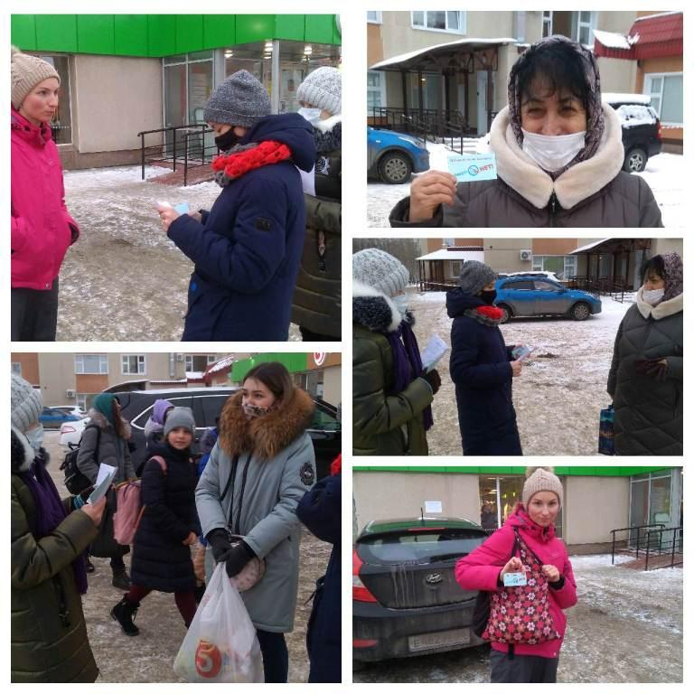

Приложение 5
6. Проведение социологического опроса МАОУ ДО ЭБЦ

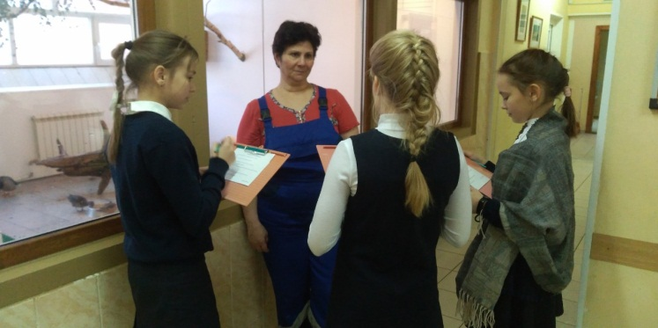 | 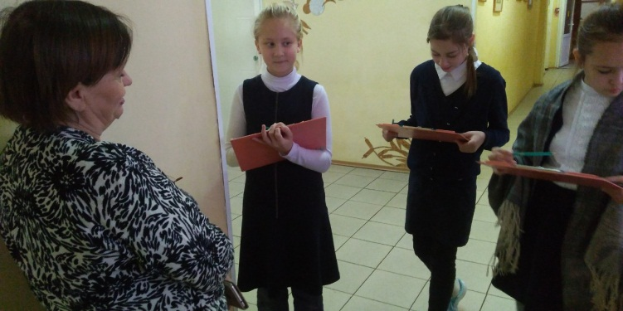
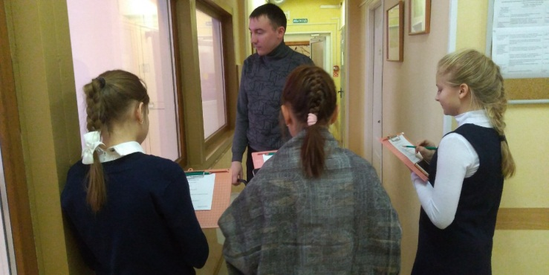 | 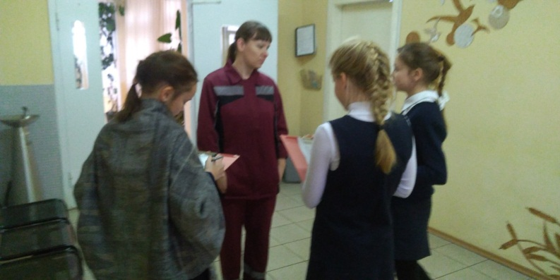
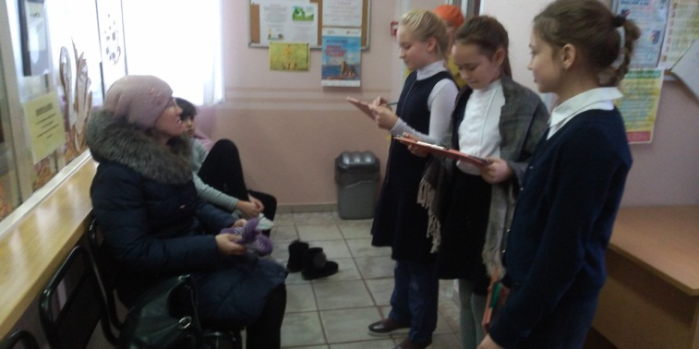
Приложение 6

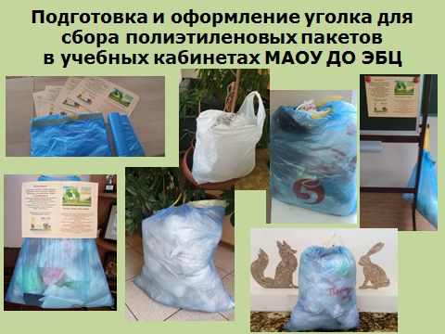

Приложение7
Участие в итоговом мероприятии по проведению конкурса
«Марш юных экологов»

Награды за проект

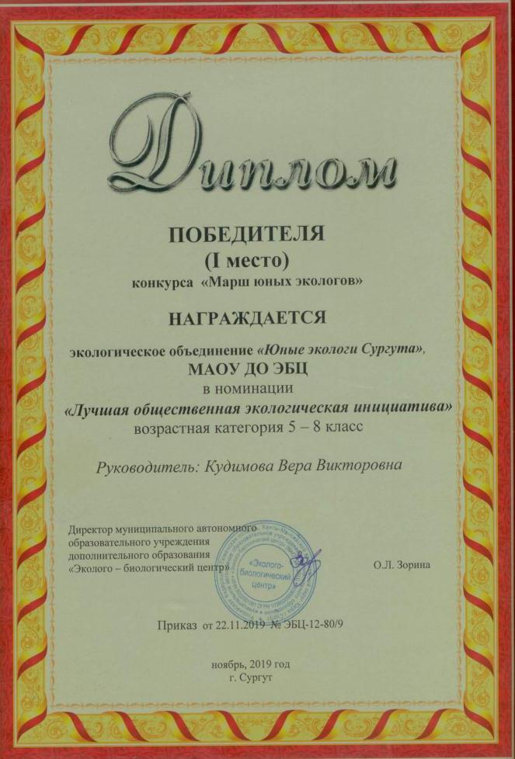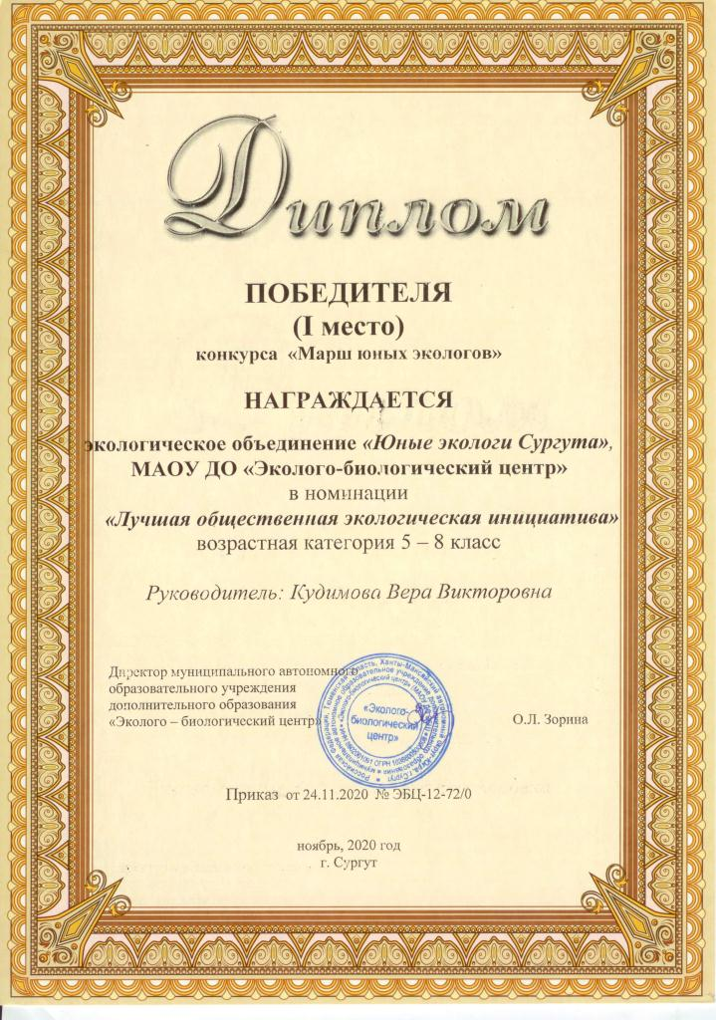

Приложение 8
Агитационно-художественное представление
«Лучший экологический пример» на форуме актива детского общественного движения «Юные экологи Сургута

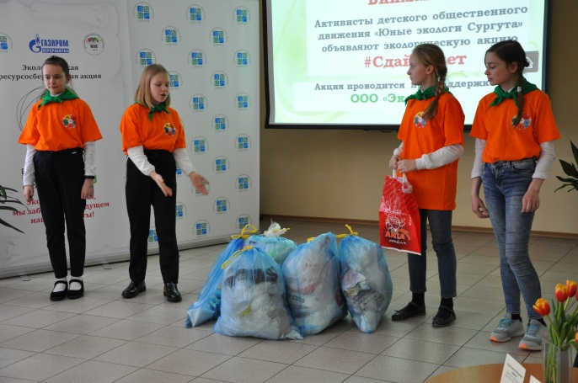 | 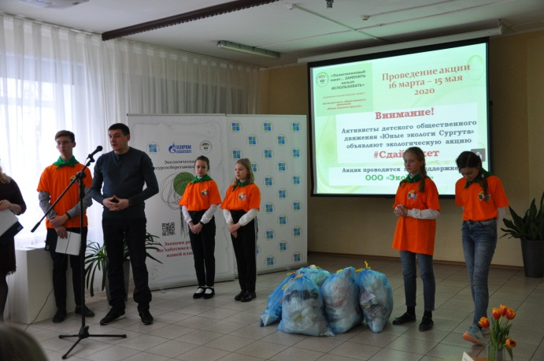

Дети:
Дел наделали вы тучу!
И у нас большая куча! (выносят на середину мешки с полиэтиленом)
Каждый в деле – пионер.
Вот и наш для всех пример!

Ведущий:
Это что за тарарам?
Объясните, что же там? (указывает на мешки)

Дети:
Здесь не золото, не клад
Здесь старание ребят
Планете пользу принести,
Экологию спасти!

В содержимом тайны нету
Здесь из пластика пакеты.

Провели мы соцопрос
Есть ли на пакеты спрос?
Все, с кем мы поговорили,
Значимость их оценили.
С ними Вани, Оли, Зины
Посещают магазины.

Вот для многих он удобен.
Он красив и бесподобен.
Почти даром достаётся
Только очень часто рвётся….

Но зато его не жалко
В мусор выбросить, на свалку.
День за днём за годом год
Свалка эта всё растёт.

А мы знаем про ужасный
Полиэтилен опасный.
Где он есть – там быть беде
И на суше и в воде.

Не сгнивает 500 лет
С виду маленький пакет.
Ну, а если загорит –
Никого не пощадит!

Мы подумали, друзья
Но ведь дальше тек нельзя!

Как бы нам всем постараться
От пакетов отказаться?
Скажем дружно все: «Пакет,
Шлём большой тебе привет,
Но нам с тобой не по пути».
И замену в миг найти. (фото)

Но пакет без применения
Всё же требует решения.
Чтобы в мусор не бросать
Может на переработку сдать?

На удачу всем – ура
Есть у нас «ЭкоЮгра»!

Приложение 9
Информационное письмо в образовательные организации
Муниципальное автономное образовательное учреждение дополнительного образования «Эколого – биологический центр» (МАОУ ДО ЭБЦ) и детское общественное движение «Юные экологи Сургута» информируют о проведении экологической природоохранной акции «#СдайПакет» (далее по тексту – Акция), Акция предусматривает сбор полиэтиленовых пакетов.
Почему важна наша акция?
- По данным российского отделения Greenpeace, в нашей стране ежегодно раздаётся 26, 5 млрд пластиковых пакетов. Это 133 000 тонн или колонна из 13 00 мусоровозов!
- То есть в среднем 1 россиянин использует в год 181 пакет!
- Время «полезного» использования пакета в среднем составляет 12 минут.
- Для производства полиэтиленовых пакетов используются не возобновляемые природные ресурсы – нефть и газ.
- При сжигании полиэтилена выделяются токсичные вещества, опасные для здоровья и окружающей среды.
- Срок разложения 1 пакета может составлять до 400 лет!

Условия проведения Акции:

- Акция проводится с 16 марта по 15 мая 2020 года;
- образовательные организации предоставляют заявки (Приложение – 1) по 24 апреля (включительно).
- заявки направляется на е-mail: sun@admsurgut.ru Ответственное лицо – Халитова Эльвира Фаритовна, секретарь;
- доставка полиэтилена до МАОУ ДО ЭБЦ производится образовательными организациями самостоятельно.

Требования к принимаемому полиэтилену

Принимаются
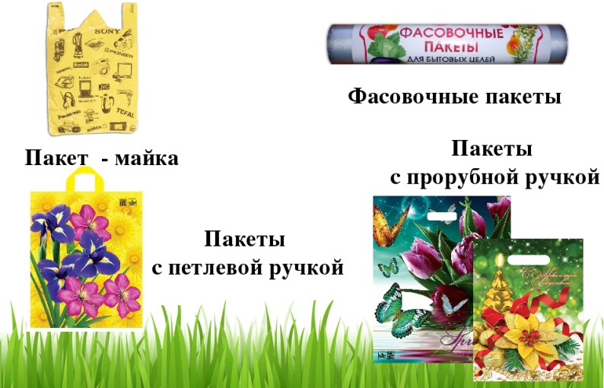
Полиэтиленовые пакеты должны быть обязательно чистыми, компактно сложенными и запакованные большие полиэтиленовые мешки.
Полиэтилен должен быть обязательно взвешен! При сдаче полиэтилена образовательная организация сообщает его вес в килограммах (данные необходимы для подсчёта общего количества).
Внимание!!!

Вывоз полиэтилена в большом объеме образовательные организации могут осуществлять напрямую в пункт переработки по адресу: г. Сургут, ул. Сосновая, д. 12. ООО «ЭкоЮгра».
Время работы пункта: пн.-пт. – 9.00 – 18.00.
Вопросы по самостоятельному вывозу полиэтилена обязательно согласовываются предварительно по тел. 474-888 - диспетчерская ООО «ЭкоЮгра»!
При сдаче полиэтилена напрямую пункт приёма предоставляет образовательной организации справку о количестве принятых килограммов. Справку и одну фотографию с объёмом сданного полиэтилена необходимо направить в МАОУ ДО ЭБЦ на е-mail: sun@admsurgut.ru до 15.05.2020 (включительно).
По всем интересующим вопросам обращаться по телефону: (3462) 37-50-37, 89128145895 - Кудимова Вера Викторовна.
Все участники Акции будут отмечены благодарственными письмами!

Директор: О.Л. Зорина

Исполнитель:
Кудимова В.В., 37-50-37

Приложение - 1

Заявка для МБОУ
на участие в экологической природоохранной акции #СдайПакет

1 | Название ОО (по лицензии)
2 | Ф.И.О. руководителя ОО (полностью)
3 | Номер телефона ОО
4 | Название детского экологического объединения (при наличии)
5 | Ф.И.О. руководителя детского экологического объединения (полностью)
6 | Контактный телефон руководителя детского экологического объединения
7 | Участники - классы (перечислить)
8 | Участники – библиотека ОО (название, если имеется), осуществляющая вывоз школьных библиотечных архивов
9 | Общее количество участников акции ОО  (включая руководителей классов, родителей, сотрудников, библиотекарей и т.д.)

Заявка для МБДОУ
на участие в экологической природоохранной акции #СдайПакет

1 | Название ОО (по лицензии)
2 | Ф.И.О. руководителя ОО (полностью)
3 | Номер телефона ОО
4 | Название детского экологического объединения (при наличии)
5 | Ф.И.О. руководителя детского экологического объединения (полностью)
6 | Контактный телефон руководителя детского экологического объединения
7 | Участники - группы (№ и название перечислить)
8 | Общее количество участников акции ОО  (включая руководителей групп, родителей, сотрудников, и т. д.)
Экологическая природоохранная акция «#СдайПакет»
по сбору полиэтиленовых пакетов (далее – акция)

Цель акции – снижение потребления полиэтиленовых пакетов и уменьшение накопления в окружающей среде, а также пропаганда раздельного сбора отходов
и экологичного образа жизни.
Один пластиковый пакет используется человеком лишь несколько часов,
а в земле он разлагается несколько сотен лет. Весь произведенный пластик до сих пор находится на нашей планете. Он копится, не успевая перерабатываться естественным путём. Поэтому единственный выход – сдавать пакеты на переработку.

Условия проведения акции:

- акция проводится в период до 30.04.2021;
- образовательные учреждения направляют заявки на участие в акции и информацию о сдаче собранного полиэтилена (квитанции, фотографии с участниками акции, объемом собранного полиэтилена) в период до 30.04.2021 (включительно) на е-mail: sun@admsurgut.ru.
При сдаче собранного полиэтилена (полиэтиленовые пакеты должны быть обязательно чистыми, компактно сложенными и запакованные в большие полиэтиленовые мешки) в пункт приёма, участники акции получают квитанцию о количестве принятых килограммов.
Образовательные учреждения самостоятельно осуществляют вывоз собранного полиэтилена по адресу: г. Сургут, ПСО – 34, 27/а (ул. Сосновая, конечная остановка) ООО «Глобус» в часы работы пункта: пн.- пт. – 9.00 – 18.00.
Вопросы по вывозу полиэтилена (дата и время) обязательно согласовывать по телефону: 8(3462) 999-697 (Южакова Эмилия Александровна – специалист договорного отдела ООО «Глобус»).
Контактная информация по вопросам участия в акции: МАОУ ДО ЭБЦ, Кудимова Вера Викторовна, тел.: 8(3462) 37-50-37, 89128145895.
Все участники акции будут отмечены благодарственными письмами МОАУ ДО ЭБЦ!

Заявка
на участие в экологической природоохранной акции «#СдайПакет»
по сбору полиэтиленовых пакетов

№ п/п | Название образовательного учреждения | Информация
1. | Ф.И.О. руководителя образовательного учреждения (полностью)
2. | Номер телефона образовательного учреждения
3. | Название детского экологического объединения (при наличии)
4. | Ф.И.О. руководителя детского экологического объединения (полностью)
5. | Контактный телефон руководителя детского экологического объединения
6. | Участники – классы/группы (перечислить)
7. | Общее количество участников акции образовательного учреждения (включая руководителей классов, групп, родителей, сотрудников, библиотекарей и т.д.)

Приложение 10
Творческие мастерские
«Сувениры из полиэтилена»
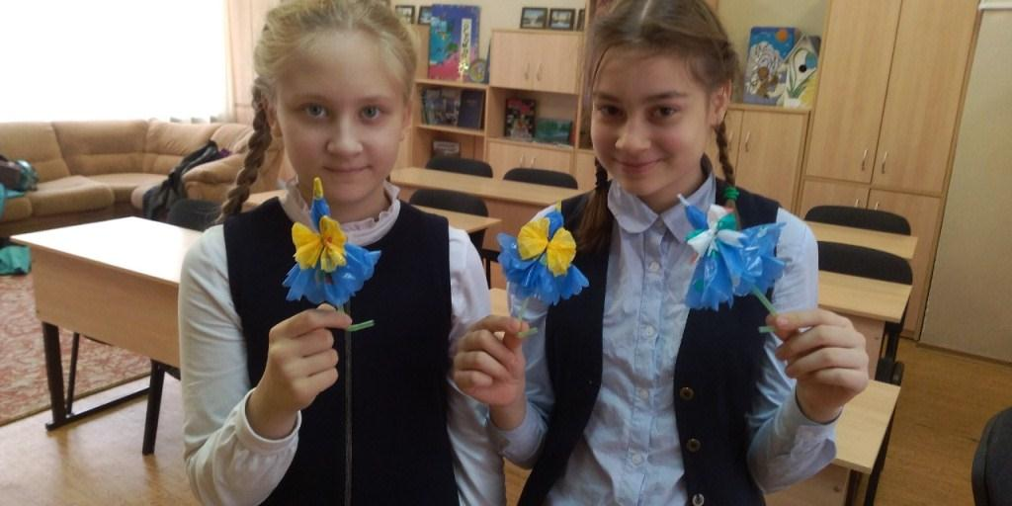 | 